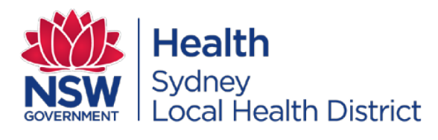
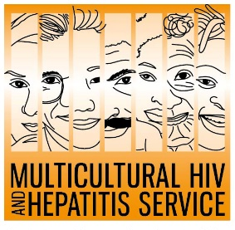

Comunicado de imprensa
1 de Junho de 2020

O teste de HIV continua a ser importante durante o surto do COVID-19: Semana de Teste de HIV

Esta Semana do Teste de HIV solicita que as pessoas conheçam o seu estado sorológico, apesar da pandemia COVID-19 em curso. Com o objetivo de ajudar as pessoas a descobrir o seu estado sorológico, a campanha solicita às pessoas de todas às origens culturais, a fazer o teste de HIV.
Segundo Barbara Luisi, Diretora dos Diversity Programs and Strategy Hub do Sydney Local Health District, o teste de HIV é o passo mais importante para combate do HIV.

"O teste de HIV coloca as pessoas em controle do seu estado sorológico. Quando um teste é positivo, os tratamentos adequados fazem com que as pessoas tenham uma vida longa, saudável e com menos probabilidade de transmitir o vírus. Independentemente do resultado do teste, ele também ajuda a sensibilizar as pessoas para a questão do HIV, dando-lhes os fatos e confiança para prevenir novas infecções e, assim, colocar um fim ao HIV de uma vez por todas”, afirma Ms Luisi.

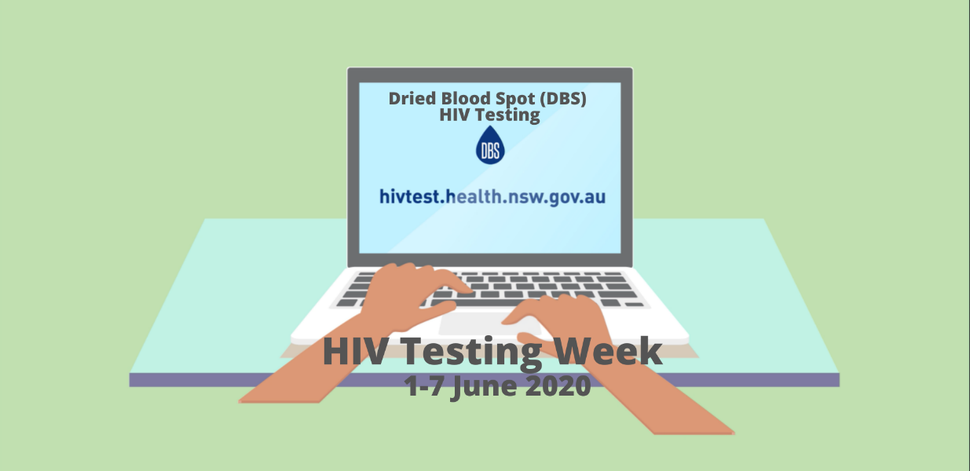
O HIV continua a ser uma preocupação na saúde pública da Austrália. São cerca de 27.545 pessoas infectadas até o momento.

Quase um em cada dez australianos que vivem com o HIV desconhecem que têm o vírus e podem, sem saber, estar transmitindo o vírus a outras pessoas. Também correm o risco de não receberem o tratamento a tempo devido a um diagnóstico tardio.

A campanha da Semana do Teste visa aumentar a conscientização as pessoas sobre o teste do HIV e incentivá-las a fazerem o teste regularmente.

De acordo com o Professor David Templeton, Chefe de Departamento de Sexual Health Medicine do RPA Sexual Health do Sydney Local Health District existem várias formas de se fazer o teste de HIV.
"É fácil fazer o teste de HIV, especialmente agora que as pessoas em todo o estado de NSW podem encomendar pela internet um teste caseiro de forma gratuita.”

O kit de teste caseiro de HIV, o Teste de HIV através do sangue seco (DBS), permite que as pessoas encomendem pela internet um kit de auto-amostragem gratuito para recolher a sua amostra na privacidade da sua própria casa e a envie para um laboratório de análise.

Não é necessário ir a uma clínica ou médico para fazer este teste. Os kits de teste podem ser encomendados pelo http://www.hivtest.health.nsw.gov.au que também tem informações em várias línguas, incluindo inglês básico.

Os resultados dos testes DBS são privados e confidenciais.

O MHAHS, com sede em Sydney Local Health District, está apoiando a iniciativa através da realização de uma campanha de mídia étnica em oito línguas para promover o teste do HIV em casa.

Para entrevistas em português, contate Sonam Paljor através do 9515 1234 ou envie um e-mail para sonam.paljor@health.nsw.gov.au.

